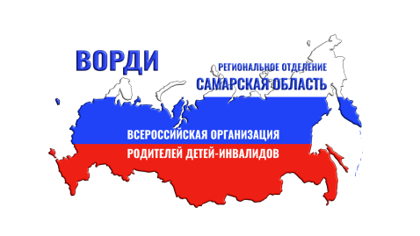
Всероссийская организация родителей детей-инвалидов
и инвалидов старше 18 лет с ментальными и иными нарушениями,
нуждающихся в представительстве своих интересов (ВОРДИ)
Региональное отделение Самарской области
443110, Российская Федерация, г. Самара, пр. Ленина, д.1, кв.370, samara@vordi.ru, +7(927)2083831, http:/samara.vordi.org

Пресс-релиз

С 1 апреля 2023 года Университет ВОРДИ продолжил свою работу на территории Самарской области!
Это стало возможно благодаря Фонду Президентских грантов, который поддержал новый проект Регионального отделения ВОРДИ Самарской области «Университет ВОРДИ. Расширение деятельности Института повышения компетенций специалистов для сферы органов опеки», который направлен на повышение компетенций специалистов органов опеки, курирующих приемные семьи с детьми-инвалидами.
В рамках проекта специалисты органов опеки Тольятти, Самары, Приволжья, Хворостянки, Похвистнево, Клявлено, Октябрьска, Кинеля, Исаклов пройдут обучение навыкам маршрутизации и консультирования по различным вопросам жизнеустройства семей с детьми-инвалидами, особенностям психологической поддержки ребенка-инвалида по возрастным категориям.
Вместе с тем, слушатели Университета ВОРДИ - Института повышения компетенций специалистов смогут выполнить и практические задания для закрепления полученных навыков, а также принять участие в тренинге по пониманию инвалидности для практического понимания особенностей детей-инвалидов.
Слушателям Университета ВОРДИ будет оказываться экспертами проекта всесторонняя помощь и поддержка по практическому применению полученных компетенций и расширению своего функционала.
Мероприятия проекта Регионального отделения ВОРДИ Самарской области «Университет ВОРДИ. Расширение деятельности Института повышения компетенций специалистов для сферы органов опеки» будут освещаться на сайте регионального отделения samara.vordi.org, в официальной группе РО ВОРДИ СО в социальной сети ВКонтакте https://vk.com/public167073316 и информационных ресурсах партнеров.

